مختبر العلاج الطبيعي والتاهيل
- الاشعة تحت الحمراءInfrared : يمكن استعمال هذا النوع من العلاج فى التهابات المفاصل المختلفة وتمزق العضلات والخلع والكسور والحالات الروماتيزمية الحادة والمزمنة مثل مرض الروماتيزم وخشونة المفاصل .
- التهابات الأعصاب وعرق النسا وتساعد على التئام الجروح والقرح السطحية ، تصل مدة الجلسة الى 20 دقيقة ، وتخترق الجسم هذه الاشعة الكهرومغناطسية ويمتصها الجلد بمقدار 2 ملم .
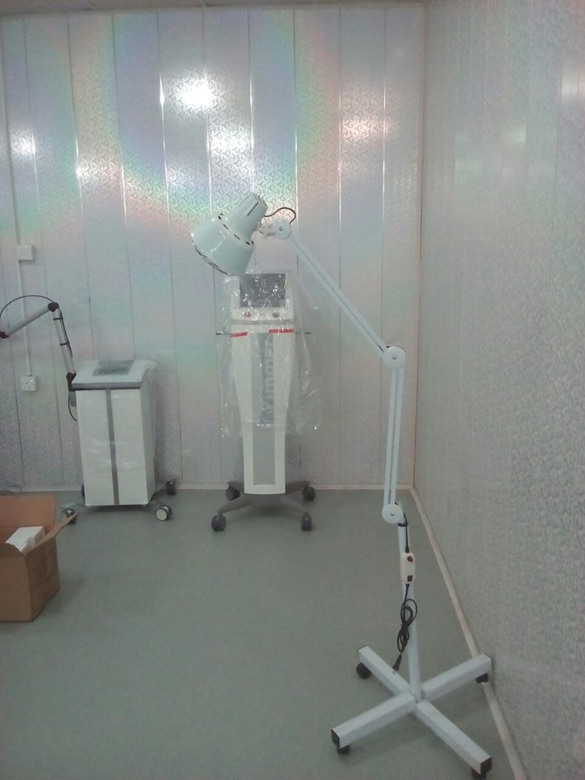

- الموجات القصيرة Shortwave: وهي اكثر الاجهزة استخداماً في معالجة الاصابات الرياضية ( السطحية ، والعميقة ) كتأكل المفصل او اصابة الاربطة والاوتار وبالأخص اصابات محفظة المفصل ، اذ تعمل هذه الموجات كهرومغناطسية ذات تردد عالي على انتاج حرارة عالية لتزيد من التمثيل الغذائي للانسجة المصابة الناتج من تنشيط الدورة الدموية ، يتراوح زمن الجلسة من 15 الى 20 دقيقة .

- الموجات فوق الصوتية Ultrasound: يستخدم لعلاج اصابات الانسجة الرخوة الحادة والمزمنة والتمزقات والالتهابات والندب ، ويستخدم الزيت في توصيل الموجات الحرارية الى داخل الجسم ، وتتراوح مدت الجلسة من 5-8 دقائق ، ويحذر استخدامها قرب القلب والغدد الصماء والاعصاب المركزية والاماكن التي يفقد فيها الحس .

- العلاج بالكهرباء Electrolyte therapy : تعمل الكهرباء على تقليل الالام والتورم وتأهيل العضلة المصابة ،من خلال تأثيراتها الميكانيكية والكيمياوية والمغناطسية والحرارية . وتساعد في سرعت التأهيل لوصولها الى الانسجة العميقة ومن هذه الاجهزة ، التحفيز الكهربائي الذي يعمل على تنشيط الدورة الدموية واللمفاوية نتيجة لإفراز الهيستامين في الانسجة .

- الليزر laser :
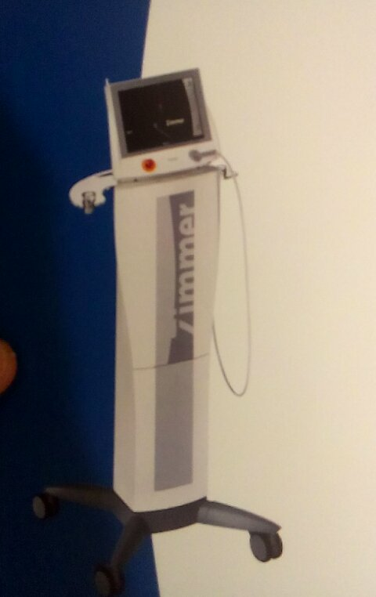
يعمل على الاعتلال العضلي وضمور والتهاب المفاصل والتشوهات والروماتيزم والامراض الجلدية

